حُرّ امام خمینی پهلوان بی مزار شهید شاهرخ ضرغام - روي سينه اش خالكوبي كرده بود: فدايت شوم خميني

پایگاه صالحات- امام خمینی: اشخاصى بعد از زحمت هاى فراوان پنجاه ساله به يك مقامى مى رسند و اين جوانها را خداى تبارك و تعالى آن طور در ظرف يك مدت بسيار كم ، متحول كرد به يك مقامى كه آن هايى كه پنجاه سال زحمت كشيده اند، نرسيده اند به اين مقام ؛ نرسيده اند به آن جا كه غير از خدا اصلاً هيچى نخواهند، شهادت را اين طور طالب باشند. اين طور غير شهادت را در برگيرند. اين يك مسئله مهمى است . ما هميشه بايد در نظر داشته باشيم كه اين مسئله ، مسئله عادى نيست .

نام : شاهرخ ضرغام 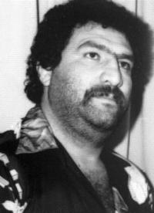
نام پدر : صدرالدين
تاریخ تولد : ۱۳۲۸
محل تولد : تهران
تاریخ شهادت : هفدهم آذرماه 1359
محل شهادت : آبادان

اينها مشخصات شناسنامه اي اوست. کسي که در سي و يک سال عمر خود زندگي عجيبي را رقم زد. از همان دوران کودکي با آن جثه درشت و قوي خود، نشان داد که خلق و خوي پهلوانان را دارد .
شاهرخ هيچگاه زير بار حرف زور و ناحق نمي رفت. دشمن ظالم و يار مظلوم بود. دوازده سالگي طعم تلخ يتيمي را چشيد. از آن پس با سختي روزگار را سپري کرد .
در جواني به سراغ کشتي رفت. سنگين وزن کشتي مي گرفت. چه خوب پله هاي ترقي را يکي پس از ديگري طي مي کرد. قهرمان جوانان، نايب قهرمان بزرگسالان، دعوت به اردوي تيم ملي کشتي فرنگي. همراهي تيم المپيک ايران و...
اما اينها همه ماجرا نبود. قدرت بدني، شجاعت، نبود راهنما، رفقاي نا اهل و ... همه دست به دست هم داد. انساني بوجود آمد که کسي جلودارش نبود هرشب کاباره، دعوا، چاقوکشي و ...

پدر نداشت. از کسي هم حساب نمي برد. مادر پيرش هم کاري نمي توانست بکند الا دعا! اشک مي ريخت و براي فرزندش دعا مي کرد. خدايا پسرم را ببخش، عاقبت به خيرش کن. خدايا پسرم را از سربازان امام زمان(عج) قرار بده . ديگران به او مي خنديدند. اما او مي دانست که سلاح مومن دعاست. کاري نمي توانست بکند الا دعا. هميشه مي گفت: خدايا فرزندم را به تو سپردم. خدايا همه چيز به دست توست. هدايت به وسيله توست. پسرم را نجات بده!
٭٭٭
زندگي شاهرخ در غفلت و گمراهي ادامه داشت. تا اينكه دعاهاي مادر پيرش اثر كرد. مسيحا نفسي آمد و از انفاس خوش او مسير زندگي شاهرخ تغيير كرد .
بهمن ۵۷ بود. شب و روز مي گفت: فقط امام، فقط خميني (ره)

وقتي در تلويزيون صحبت هاي حضرت امام پخش مي شد، با احترام مي نشست. اشك مي ريخت و با دل و جان گوش مي كرد.
مي گفت: عظمت را اگر خدا بدهد، مي شود خميني، با يك عبا و عمامه آمد. اما عظمت پوشالي شاه را از بين بُرد.
هميشه مي گفت: هرچه امام بگويد همان است. حرف امام براي او فصل الخطاب بود.
براي همين روي سينه اش خالكوبي كرده بود كه: فدايت شوم خميني.
ولايت فقيه را به زبان عاميانه براي رفقايش توضيح مي داد. از همان دوستان قبل از انقلاب، ياراني براي انقلاب پرورش داد. وقتي حضرت امام فرمود: به ياري پاسداران در كردستان برويد. ديگر سر از پا نمي شناخت. حماسه هاي اورا در سنندج، سقز، شاه نشين و بعدها در گنبد و لاهيجان وخوزستان و... هنوز در خاطره ها باقي است.

شاهرخ از جمله كساني است كه پير جماران در رسايشان فرمود: اينان ره صد ساله را يك شبه طي كردند. من دست و بازوي شما پيشگامان رهائي را مي بوسم و از خداوند مي خواهم مرا با بسيجيانم محشور گرداند.
وقتي از گذشته زندگي خودش حرف مي زد داستان حُر را بازگو مي كرد خودش را حُر نهضت امام مي دانست. مي گفت: حُر قبل از همه به ميدان كربلا رفت و به شهادت رسيد، من هم بايد جزء اولين ها باشم.

در همان روز هاي اول جنگ از همه جلوتر پا به عرصه گذاشت. آنقدر دلاورانه جنگيد که دشمنان براي سرش جايزه تعيين کردند. آنقدر شجاعانه رفت تا كسي به گرد پايش نرسد. رفت و رفت. آنقدر رفت تا با ملائك همراه شد . شاهرخ پروازي داشت تا بي نهايت. در هفدهم آذر پنجاه و نه دشتهاي شمال آبادان اين پرواز را ثبت كرد. پروازي با جسم و جان. كسي ديگر او را نديد ؛ حتي پيكرش پيدا نشد.
مي گويند مفقود الاثر، اما نه، او از خدا خواسته بود همه گذشته اش را پاک کند. همه را، هيچ چيزي از او نماند. نه اسم، نه شهرت، نه مزار و نه هيچ چيز ديگر. خدا هم دعايش را مستجاب کرد.
اما ياد او زنده است. نه فقط در دل دوستان، بلکه در قلوب تمام ايرانيان. او سرباز ولايت بود. مريد امام بود. مرد ميدان عمل بود و اينها تا ابد زنده اند.
هرگز نميرد آنکه دلش زنده شد به عشق
ثبت است برجريده عالم دوام ما

مادر شهید شاهرخ ضرغام :
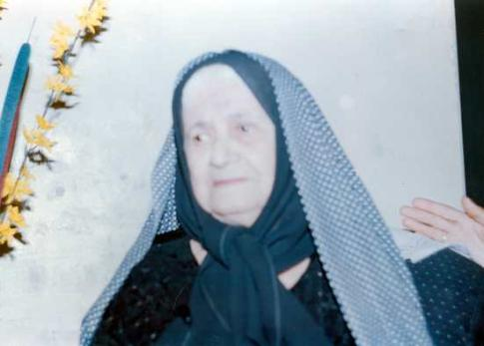
(خانم عبدالهي (مادر شاهرخ) که در مردادماه 1388 به شاهرخ پیوست. شادی روحش صلوات)

شاهرخ در بيمارستان دروازه شميران به دنيا آمد. از آن زمان تولدش هم خيلي درشت اندام و سنگين وزن بود.
تا سوم راهنمايي بيشتر درس نخواند. از مدرسه اخراجش كردند به خاطر اين‌كه شاهرخ نسبت به تبعيض معلم ميان دانش‌‌آموزان مرفه و كم بضاعت اعتراض كرده بود.
عصر يکي از روزهاي تابستان بود. زنگ خانه به صدا در آمد. آن زمان ما در حوالي چهارراه کوکا کولا در خيابان پرستار مي نشستيم. پسر همسايه بود ، گفت: از کلانتري زنگ زدند. مثل اينکه شاهرخ دوباره بازداشت شده سند خانه ما هميشه سر طاقچه آماده بود. تقريباً ماهي يکبار براي سند گذاشتن به کلانتري محل مي رفتم. مسئول كلانتري هم از دست او به ستوه آمده بود ، سند را برداشتم. چادرم را سر کردم و با پسر همسايه راه افتادم. در راه پسر همسايه مي گفت: خيلي از گنده لاتهاي محل، از آقا شاهرخ حساب مي برن، روي خيلي از اونها رو کم کرده. حتي يکدفعه توي دعوا چهار نفر رو با هم زده.
بعد ادامه داد: شاهرخ الان براي خودش کلي نُوچه داره. 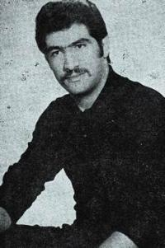حتي خيلي از ماموراي کلانتري ازش حساب مي برن . ديگر خسته شده بودم. با خودم گفتم: شاهرخ ديگه الان هفده سالشه. اما اينطور اذيت مي کنه، واي به حال وقتي که بزرگتر بشه. چند بار مي خواستم بعد از نماز نفرينش کنم. اما دلم برايش سوخت. ياد يتيمي و سختي هائي که کشيده بود افتادم. بعد هم به جاي نفرين دعايش کردم ، وارد کلانتري شدم. با کارهاي پسرم، همه من را مي شناختند. مامور جلوي در گفت: برو اتاق افسر نگهبان
درب اتاق باز بود. افسر نگهبان پشت ميز بود. شاهرخ هم با يقه باز و موهاي به هم ريخته مقابل او روي صندلي نشسته بود. پاهايش را هم روي ميز انداخته بود. تا وارد شدم داد زدم و گفتم: مادر خجالت بکش پاهات رو جمع کن ؛ بعد رفتم جلوي ميز افسر و سند را گذاشتم و گفتم: من شرمنده ام، بفرمائيد

با عصبانيت به شاهرخ نگاه کردم و بعد از چند لحظه گفتم: دوباره چيکار کردي؟ شاهرخ گفت: با رفيقا سر چهار راه کوکا وايساده بوديم. چند تا پيرمرد با گاري هاشون داشتند ميوه مي فروختند، يکدفعه يه پاسبون اومد و بار ميوه پيرمردها رو ريخت توي جوب، اما من هيچي نگفتيم بعد هم اون پاسبون به پيرمردا فحش ناموس داد من هم نتونستم تحمل کنم و رفتم جلو همينطور تو چشماش نگاه مي کردم. ساکت شد. فهميده بود چقدر ناراحتم ، سرش را انداخت پائين .
افسر نگهبان گفت: اين دفعه احتياجي به سند نيست. ما تحقيق کرديم و فهميديم مامور ما مقصر بوده. بعد مكثي كرد و ادامه داد: به خدا ديگه از دست پسر شما خسته شدم. دارم توصيه مي کنم، مواظب اين بچه باشيد. اينطور ادامه بده سرش مي ره بالاي دار .!
شب بعد از نماز سرم را گذاشتم روي مهر و بلند بلند گريه مي کردم. بعد هم گفتم:
خدايا از دست من کاري بر نمي ياد، خودت راه درست رو نشونش بده.
خدايا پسرم رو به تو سپردم، عاقبت به خيرش کن.

ورزش
بدنش بسيار قوي بود. هر روز هم مشغول تمرين بود. در اولين حضور در مسابقات کشتي فرنگي به قهرماني جوانان تهران در يکصد کيلو دست يافت. سال پنجاه در مسابقات قهرماني کشور در فوق سنگين جوانان بسيار خوش درخشيد و تمامي حريفان را يکي پس از ديگري از پيش رو برداشت.
بيشتر مسابقه ها را با ضربه فني به پيروزي مي رسيد. قدرت بدني، قد بلند، دستان کشيده و استفاده صحيح از فنون باعث شد که به مقام قهرماني دست پيدا کند.
در مسابقات کشتي آزاد هم شرکت کرد و توانست نايب قهرماني تهران را کسب کند.
سالهاي اول دهه پنجاه، مسابقات کشتي جديدي به نام "سامبو" برگزار شد. از مدتها قبل، قوانين مسابقات ابلاغ شده بود. در آن مسابقات درخشش شاهرخ خيره کننده بود. جوان تهراني قهرمان سنگين وزن مسابقات شد.
سال پنجاه و پنج آخرين سال حضور او در مسابقات کشتي بود. در آن سال به همراه آقاي سليماني براي سنگين وزن، به اردوي تيم ملي دعوت شدند.
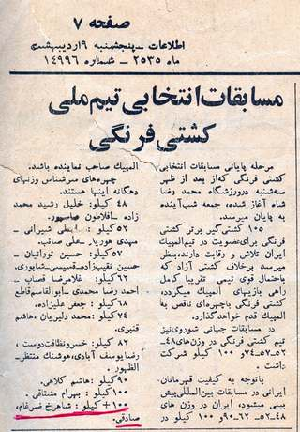

روایت دوستان
در پس هيکل درشت و ظاهر خشني که شاهرخ داشت، باطني متفاوت وجود داشت که او را از بسياري از همرديفانش جدا مي ساخت . هيچگاه نديدم که در محرم و صفر لب به نجاستهاي کاباره بزند. ماه رمضان را هميشه روزه مي گرفت و نماز مي خواند. به سادات بسيار احترام مي گذاشت .
يکي از دوستانش مي گفت: پدر و مادرش بسيار انسانهاي باايماني بودند پدرش به لقمه حلال بسيار اهميت مي داد. مادرش هم بسيار انسان مقيدي بود .اينها بي تاثير در اخلاق و رفتار شاهرخ نبود.
قلبي بسيار رئوف و مهربان داشت. هر چه پول داشت خرج ديگران ميکرد. هر جائي که مي رفتيم، هزينه همه را او مي پرداخت. هيچ فقيري را دست خالي رد نمي کرد فراموش نمي کنم يکبار زمستان بسيار سردي بود. با هم در حال بازگشت به خانه بوديم. پيرمرد درشت اندامي مشغول گدائي بود و از سرما مي لرزيد . شاهرخ فوري کاپشن گران قيمت خودش را در آورد و به مرد فقير داد. بعد هم دسته اي اسکناس از جيبش برداشت و به آن مرد داد و حرکت کرد . پيرمرد که از خوشحالي نمي دانست چه بگويد، مرتب مي گفت: جَوون، خدا عاقبت به خيرت کنه .
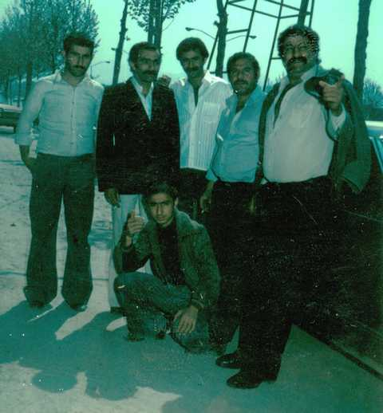
شاهرخ قبل از انقلاب- يادگارهائي از دوران جهالت(به گفته خودش)

غیرت و جوانمردی
صبح يکي از روزها با هم به کاباره پل کارون رفتيم. به محض ورود، نگاه شاهرخ به گارسون جديدي افتاد که سر به زير، پشت قسمت فروش قرار گرفته بود. با تعجب گفت: اين کيه، تا حالا اينجا نديده بودمش؟!
در ظاهر زن بسيار با حيائي بود. اما مجبور شده بود بدون حجاب به اين کار مشغول شود.
شاهرخ جلوي ميز رفت و گفت: همشيره، تا حالان ديدهب ودمت، تازه اومدي اينجا؟!
زن، خيلي آهسته گفت: بله، من از امروز اومدم.
شاهرخ دوباره با تعجب پرسيد: تو اصلاً قيافه ات به اينجور کارها و اينجور جاها نمي خوره، اسمت چيه؟ قبلاً چيکاره بودي؟
زن در حالي که سرش را بالا نمي گرفت گفت: مهين هستم، شوهرم چند وقته که مُرده، مجبور شدم که براي اجاره خانه و خرجي خودم و پسرم بيام اينجا!
شاهرخ، حسابي به رگ غيرتش برخورده بود، دندان هايش را به هم فشار مي داد، رگ گردنش زده بود بيرون، بعد دستش را مشت کرد و محکم کوبيد روي ميز و با عصبانيت گفت: اي لعنت بر اين مملکت کوفتي!!
بعد بلند گفت: همشيره راه بيفت بريم، شاهرخ همينطور که از در بيرون مي رفت رو کرد به ناصرجهود و گفت: زود بر ميگردم!
مهين هم رفت اتاق پشتي و چادرش را سرش کرد و با حجاب کامل رفت بيرون. بعد هم سوار ماشين شاهرخ شد و حرکت کردند.
مدتي از اين ماجرا گذشت. من هم شاهرخ را نديدم، تا اينکه يک روز در باشگاه پولاد همديگر را ديديم. بعد از سلام و عليک، بي مقدمه پرسيدم: راستي قضيه اون مهين خانم تو چي شد؟!
اول درست جواب نمي داد، اما وقتي اصرار کردم گفت:
دلم خيلي براشون سوخت، اون خانم يه پسر ده ساله به اسم رضا داشت.
صاحب خونه به خاطر اجاره، اثاث ها رو بيرون ريخته بود. من هم يه خونه کوچيک تو خيابون نيرو هوائي براشون اجاره کردم. به مهين خانم هم گفتم: تو خونه بمون و بچه ات رو تربيت کن، من اجاره و خرجي شما رو مي دم!!
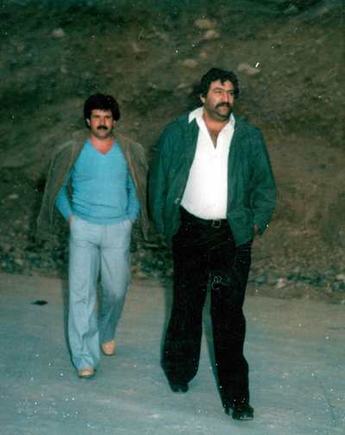

داستان بهروز وثوقی
عصر يکي از روزها شخصي وارد کاباره ميامي شد و سراغ شاهرخ را گرفت . گارسون ميز ما را نشان داد. آن شخص هم آمد و کنار ميز ما نشست. بعد از کمي صحبتهاي معمول، گفت: من يک کار کوچک از شما مي خوام و در مقابل پول خوبي پرداخت مي کنم.
بعد چند تا عکس و آدرس و مشخصات را به ما داد و گفت: اين آدرس هتل جهان است. اين هم مشخصات اتاق مورد نظر، شما امشب توي اين اتاق بايد بهروز وثوقي رو با چاقو بزنيد!!
چشمان شاهرخ يکدفعه گرد شد و با تعجب گفت: آدم بُکشم؟!نه آقا اشتباه گرفتي .
آن مرد ادامه داد: نه، فقط مجروحش کنيد. اين يه دعواي ناموسيه، فقط مي خوام خط و نشون براش بکشيم. بعد دستش را داخل کيف بُرد و سه تا دسته اسکناس صد توماني روي ميز گذاشت و گفت: اين پيش پرداخته، اگه موفق شديد دو برابرش رو مي دم. در ضمن اگه احتياج بود، حبيب دولابي و دار و دسته اش هم هستن ! شاهرخ پرسيد: شما از طرف کي هستين، اين پول رو کي داده؟
اما آن آقا جواب درستي نداد .
شب با احتياط کامل رفتيم هتل جهان، يک روز هم در آن حوالي معطل شديم ، اما بهروز وثوقي عصر روز قبل از ايران خارج شده بود.

پیشنهاد ساواک
ناصر کاسه بشقابي، اصغر ننه ليلا، حسين وحدت، حبيب دولابي( ۱)(همه اين افراد به جرم همکاري با ساواک و کشتار مردم، بعد از انقلاب اعدام شدند)و چند تا ديگه از گنده لات هاي شرق و جنوب شرق تهران دعوت شده بودند، شاهرخ هم بود. هر کدام از اينها با چند تا از نوچه هاشون آمده بود. من هم همراه شاهرخ بودم.
جلسه که شروع شد نماينده ساواک تهران گفت: چند روزي هست که در تهران شاهد اعتصاب و تظاهرات هستيم. خواهش ما از شما و آدم هاتون اينه که ما رو کمک کنيد. توي تظاهرات ها شما جلوي مردم رو بگيريد، مردم رو بزنيد. ما هم از شما همه گونه حمايت مي کنيم. پول به اندازه کافي در اختيار شما خواهيم گذاشت. جوايز خوبي هم از طرف اعلي حضرت به شما تقديم خواهدشد.
جلسه که تمام شد، همه از تعداد نوچه ها و آدم هاشون مي گفتن و پول مي گرفتن، اما شاهرخ گفت: بايد فکر کنم، بعداً خبر مي دم. بعد هم به من گفت: الان اوايل محرمِ، مردم عزادار امام حسين(ع) هستند. من بعد از عاشورا خبر مي دم.

ماه محرم
عاشق امام حسين(ع)بود. شاهرخ از دوران کودکي علاقه شديدي به آقا داشت . اين محبت قلبي را از مادرش به يادگار داشت .
راه اندازي هيئت با کمک دوستان ورزشکار، عزاداري و گريه براي سالار شهيدان در سطح محل، آن هم قبل از انقلاب از برنامه هاي محرم او بود . هر سال در روز عاشورا به هيئت جواد الائمه در ميدان قيام مي آمد. بعد همراه دسته عزادار حرکت مي کرد. پيرمرد عالمي به نام حاج سيد علي نقي تهراني مسئول و سخنران هيئت بود.
حاج سيد علينقي تهراني در عصر عاشورا براي ما مي گفت: نور ايمان را ببينيد، اين آقاي خميني بدون هيچ چيزي و فقط با توکل برخدا، با يک عبا و لباس ساده به مبارزه پرداخته، اما شاه خائن با اين همه تانک و توپ از پس او برنمي آيد.
شاهرخ که ساکت و آرام به سخنان حاج آقا گوش مي کرد وارد بحث شد و گفت: اتفاقاً من هم به همين نتيجه رسيده ام. حاج آقا شما خبر نداري. نمي داني توي اين کاباره ها و هتل هاي تهران چه خبره، اکثر اين جور جاها دست يهوديهاست، نمي دونيد چقدر از دختراي مسلمون به دست اين نامسلمونها بي آبرو مي شن.
شاه دنبال عياشي خودشه، مملکت هم که دست يه مشت دزدِ طرفدار آمريکا و اسرائيلِ، اين وسط دين مردمه که داره از دست مي ره.
وقتي بحث به اينجا رسيد حاج آقا داشت خيره خيره تو صورت شاهرخ نگاه مي کرد، بعد گفت: آقا شاهرخ، من شما را که مي بينم ياد مرحوم طيب مي افتم.
در عاشوراي سال پنجاه وهفت، ساواک به بسياري از هيئتها اجازه حرکت در خيابان را نمي داد. اما با صحبتهاي شاهرخ، دسته هيئت جوادالائمه مجوز گرفت. صبح عاشورا دسته حرکت کرد. ظهر هم به حسينيه برگشت.
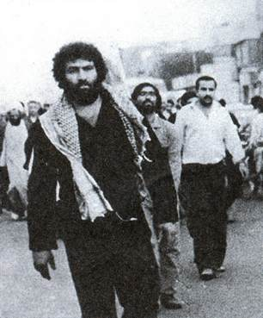

شاهرخ مياندار دسته بود. محکم و با دو دست سينه مي زد . نميدانم چرا اما آنروز حال و هواي شاهرخ با سالهاي قبل بسيار متفاوت بود . موقع ناهار، حاج آقا تهراني کنار شاهرخ نشسته بود. بعد از صرف غذا، مردم به خانه هايشان رفتند. حاج آقا با شاهرخ شروع به صحبت کرد. ما چند نفر هم آمديم و در کنار حاج آقا نشستيم. صحبتهاي او به قدري زيبا بود که گذر زمان را حس نمي کرديم .
اين صحبتها تا اذان مغرب به طول انجاميد. بسيار هم اثر بخش بود. من شک ندارم، اولين جرقه هاي هدايت ما در همان عصر عاشورا زده شد. آن روز، بعد از صحبتهاي حاج آقا و پرسشهاي ما، حُر ديگري متولد شد. آن هم سيزده قرن پس از عاشورا،
حُرّي به نام شاهرخ ضرغام براي نهضت عاشورائي حضرت امام(ره)

هر شب در تهران تظاهرات بود. اعتصابات و درگيري‌ها همه‌چيز را به هم ريخته بود. از مشهد كه بر گشتيم، شاهرخ براي نماز جماعت رفت مسجد. خيلي تعجب كردم. فردا شب هم براي نماز مسجد رفت. با چند تا از بچه‌هاي انقلابي آنجا آشنا شده بود. در همه تظاهرات‌ها شركت مي‌كرد. حضور شاهرخ با آن قد و هيكل، قوت قلبي براي دوستانش بود .

البته شاهرخ از قبل هم ميانه خوبي با شاه و درباري‌ها نداشت. بارها ديده بودم كه به شاه و خاندان سلطنت ناسزا ميگفت.
ارادت شاهرخ به امام(ره) تا آنجا رسيد كه در همان ايام قبل از انقلاب سينه‌اش را خالكوبي كرده بود. روي آن هم نوشته بود: خميني، فدايت شوم.

سفر به مشهد
کاباره را رها کرد. عصر بود که آمد خانه. بي مقدمه گفت: پاشين! پاشين وسايلتون رو جمع کنيد مي خوايم بريم مشهد!
مادر با تعجب پرسيد: مشهد! جدي مي گي!
گفت: آره بابا، بليط گرفتم. دو ساعت ديگه بايد حرکت کنيم.
باور کردني نبود. دو ساعت بعد داخل اتوبوس بوديم. در راه مشهد. مادر خيلي خوشحال بود. خيلي شاهرخ را دعا کرد. چند سالي بود که مشهد نرفته بوديم.
فردا صبح رسيديم مشهد. مستقيم رفتيم حرم. شاهرخ سريع رفت جلو، با آن هيکل همه را کنار زد و خودش را چسباند به ضريح! بعد هم آمد عقب و يک پيرمرد را که نمي توانست جلو برود را بلند کرد و آورد جلوي ضريح.
عصرهمان روز از مسافرخانه حرکت کردم به سوي حرم. شاهرخ زودتر از من رفته بود. مي خواستم وارد صحن اسماعيل طلائي شوم. يکدفعه ديدم کنار درب ورودي شاهرخ روي زمين نشسته . رو به سمت گنبد. آهسته رفتم و پشت سرش نشستم. شانه هايش مرتب تکان مي خورد. حال خوشي پيدا کرده بود.
خيره شده بود به گنبد و داشت با آقا حرف مي زد.
مرتب مي گفت: خدا، من بد کردم. من غلط کردم، اما مي خوام توبه کنم.
خدايا منو ببخش! يا امام رضا(ع) به دادم برس. من عمرم رو تباه کردم.
اشک از چشمان من هم جاري شد. شاهرخ يک ساعتي به همين حالت بود. توي حال خودش بود و با آقا حرف مي زد.
دو روز بعد برگشتيم تهران، شاهرخ در مشهد واقعاً توبه کرد. همه خلافکاري هاي گذشته را رها کرد.

انقلاب
اوايل بهمن بود، با بچه هاي مسجد سوار بر موتورها شديم. همه به دنبال شاهرخ حرکت کرديم. اطراف بلوار کشاورز رفتيم. جلوي يک رستوران ايستاديم، رستوران تعطيل بود و کسي آنجا نبود.
شاهرخ گفت: من مي دونم اينجا کجاست. صاحبش يه يهودي صهيونيستِ که الان ترسيده و رفته اسرائيل، اينجا اسمش رستورانه اما خيلي از دختراي مسلمون همين جا بي آبرو شدند. پشت اين سالن محل دانس و قمار و... است.
بعد سنگي را برداشت. محکم پرت کرد و شيشه ورودي را شکست. از يکي از بچه ها هم کوکتل مولوتوف را گرفت و به داخل پرت کرد. بعد هم سوار موتورها شديم و سراغ کاباره ها رفتيم.
آن شب تا صبح بيشتر کاباره ها و دانسينگ هاي تهران را آتش زديم.
در همان ايام پيروزي انقلاب شاهد بودم که شاهرخ خيلي تغيير کرده، نمازش را اول وقت و در مسجد مي خواند، رفقايش هم تغيير کرده بود.
٭٭٭
نيمه هاي شب بود. ديدم وارد خانه شد. لباسهايش خوني بود. مادر باعصبانيت رفت جلو و گفت: معلوم هست کجائي، آخه تا کي مي خواي با مامورها درگير بشي، اين کارها به تو چه ربطي داره. يکدفعه مي گيرن و اعدامت مي کنن پسر!
نشست روي پله ورودي و گفت: اتفاقاً خيلي ربط داره، ما از طرف خدا مسئوليم! ما با کسي درگير شديم که جلوي قرآن و اسلام ايستاده، بعد به ما گفت: شما ايمانتون ضعيفه، شما يا به خاطر بهشت، يا ترس از جهنم نماز مي خوني، اما راه درست اينه که همه کارهات براي خدا باشه!!
مادرگفت: به به، داري ما رو نصيحت مي کني، اين حرفاي قشنگ و از کجا ياد گرفتي!؟ خودش هم خنده اش گرفته بود. گفت: حاج آقا تو مسجد مي گفت.

بهمن ماه 1357
در روزهاي بهمن ماه شور و حال انقلابي مردم بيشتر شده بود. شاهرخ با انساني که تا چند ماه قبل مي شناختيم بسيار متفاوت شده بود. هر شب مسجد بود. ماشين پيکانش را فروخت و خرج بچه هاي مسجد و هزينه هاي انقلاب کرد!

شب بود كه آقاي طالقاني(رئيس سابق فدراسيون کشتي) با شاهرخ تماس گرفت. ايشان وقتي فهميد که شاهرخ، به نيروهاي انقلابي پيوسته بسيار خوشحال شد. بعد هم گفت:
آقاي خميني تا چند روز ديگر بر مي گردند. براي گروه انتظامات به شما و دوستانتان احتياج داريم.
روز دوازدهم بهمن شاهرخ و اعضاي گروه مسجد، به عنوان انتظامات در جلوي درب فرودگاه مستقر شده بودند، با خبر ورود هواپيماي امام(ره) شاهرخ از بچه ها جدا شد. به سرعت داخل فرودگاه رفت. عشق به حضرت امام او را به سالن محل حضور ايشان رساند.
لحظاتي بعد حضرت امام وارد سالن فرودگاه شد، اشك تمام چهره شاهرخ را گرفته بود. شاهرخ، آنقدر به دنبال امام رفت تا بالاخره از نزديک ايشان را ملاقات کرد و توانست دست حضرت امام را ببوسد. آنروز با بچه ها تا بهشت زهرا(س)رفتيم در ايام دهه فجر شاهرخ را کمتر مي ديديم. بيشتر به دنبال مسائل انقلاب بود.
روز بيست و دو بهمن ديدم سوار بر يک جيپ نظامي جلوي مسجد آمد. يک اسلحه و يک قبضه کلت همراهش بود. شور و حال عجيبي داشت. هر روز براي ديدار امام به مدرسه رفاه مي رفت.

استدلال شاهرخ برای اثبات ولايت فقيه
چند نفر از رفقاي قبل از انقلاب را جذب کميته کرده بود.آخر شب جلوي مسجد مشغول صحبت بودند. يکي از آنها پرسيد: شاهرخ، اين که مي گن همه بايد مطيع امام باشن، يا همين ولايت فقيه، تو اينو قبول داري!؟ آخه مگه مي شه يه پيرمردِ هشتاد ساله کشور رو اداره کنه!؟
شاهرخ کمي فکر کرد و با همان زبان عاميانه خودش گفت: ببين، ما قبل از انقلاب هر جا مي رفتيم، هر کاري مي خواستيم بکنيم، چون من رو قبول داشتيد، روي حرف من حرفي نمي زديد، درسته؟آنها هم با تكان دادن سر تائيد کردند.
بعد ادامه داد: هر جائي احتياج داره يه نفر حرف آخر رو بزنه، کسي هم روي حرف اون حرفي نزنه. حالا اين حرف آخر رو، تو مملکت ما کسي مي زنه که عالم دينِ، بنده واقعي خداست، خدا هم پشت و پناه ايشونه.
بعد مکثي کرد و گفت: به نظرت، غير از خدا کسي مي تونست شاه رو از مملکت بيرون کنه، پس همين نشون مي ده که پشتيبان ولايت فقيه خداست.
ما هم بايد به دنبال امام عزيزمون باشيم. در ثاني ولي فقيه کار اجرائي نمي کنه بلکه بيشتر نظارت مي کنه .
اين استدلال هاي او هر چند ساده و با بيان خاص خودش بود. اما همه آنها قبول کردند.

چند روزي از پيروزي انقلاب گذشت. شاهرخ نشسته بود مقابل تلويزيون، سخنراني حضرت امام در حال پخش بود. داشتم از کنارش رد مي شدم که يکدفعه ديدم اشک تمام صورتش را پر کرده. باتعجب گفتم: شاهرخ، داري گريه مي کني!؟ با دست اشکهايش را پاک کرد
و گفت: امام، بزرگترين لطف خدا در حق ماست.
ما حالا حالاها مونده که بفهميم رهبر خوب چه نعمت بزرگيه، من که حاضرم جُونم رو براي اين آقا فدا کنم.

کمیته
شاهرخ عضو كميته ناحيه پنج شد. هر شب با موتور بزرگ و چهار سيلندر خودش گشت زني مي كرد. بعضي مواقع هم با ماشين جیپ خودش گشت مي زد. جالب بود كه مرتب ماشين او عوض مي شد. بعدها فهميديم كه نگهبان پادگان خيلي از شاهرخ حساب مي بره. براي همين شاهرخ چند روز يكبار ماشين خودش رو عوض مي كرد!
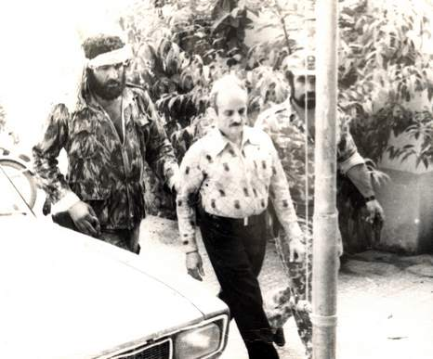
(گنبد سال 1358- دستگيري یکی از سران منافقين توسط شاهرخ)

داخل مسجد دور هم نشسته بوديم. حاج آقا جلالي سرپرست کميته مشغول صحبت با شاهرخ بود. حاج آقا به يکي از بچه هاي مذهبي گفته بود که احکام نمازجماعت و روزه را به شاهرخ آموزش دهد. حرف از احکام و... بود.
يکدفعه شاهرخ با همان زبان عاميانه خودش گفت: حاج آقا بگذريم از اين حرفا! يه ماشين برا شما ديدم خيلي عالي! آخرين مدل، شورلت اصل آمريکائي، توي پادگانه، مي خوام بيارم براي شما ولي رنگش تعريفي نداره!!
حاج آقا گفت: بس کن اين حرفا رو، شما دنبال کار خودت باش. دقت کن نمازهات رو صحيح بخوني.
شاهرخ دوباره خيلي جدي گفت: راستي با مسئول پادگان هماهنگ کردم. مي خوام يه تانک بيارم برا مسجد!!
همه با هم خنديديم و با خنده جلسه ما تمام شد.
عصر روز بعد جلوي مسجد احمديه ايستاده بودم. با چند نفر از بچه هاي کميته مشغول صحبت بودم. صداي عجيبي از سمت خيابان اصلي آمد. با تعجب به رفقا گفتم: صداي چيه؟! يکي از بچه ها گفت: من مطمئنم، اين صداي تانکِ!!
دويديم به طرف خيابان، حدس او درست بود. يک دستگاه تانک جلو آمد و نبش خيابان مسجد توقف کرد. با تعجب به تانک نگاه مي کرديم.
در برجک تانک باز شد. شاهرخ سرش را بيرون آورد. با خنده براي ما دست تکان مي داد. بعد گفت: جاش خوبه؟! نمي دانستم چه بگويم. من هم مثل ديگر بچه ها فقط مي خنديدم!
يک هفته دردسر داشتيم. بالاخره تانک را به پادگان برگردانديم. هرکسي اين ماجرا را مي شنيد مي خنديد. اما شاهرخ بود ديگر، هر کاري که مي گفت بايد انجام مي داد.

لاهيجان
مسئول كميته شرق تهران رو به ما كرد و گفت: امام جمعه لاهيجان با ما تماس گرفته. مثل اينكه سران حزب توده و چريكهاي فدائي خلق از تهران به لاهيجان رفته اند. مردم انقلابي و مومن اين شهر هم از دست آنها آسايش ندارند.
بعد ادمه داد: من شنيدم كه شما با بچه هاي كميته رفته بوديد كردستان. تجربه خوبي هم در مبارزه با ضدانقلاب داريد. براي همين از شما مي خوام كه يك سفر به لاهيجان برويد. ما هم قبول كرديم .
وقتي صحبت ها تمام شد. مسئول كميته نگاهي كرد و با تعجب گفت: آقا شاهرخ، شما قبل از انقلاب چيكار مي كرديد!
شاهرخ لبخندي زد و گفت: بهتره نپرسيد، من و امثال من رو امام آدم كرد. ما گذشته خوبي نداشتيم.
٭٭٭
صبح فردا با دو دستگاه اتوبوس راهي لاهيجان شديم. به محض ورود به شهر به مسجد جامع رفتيم. امام جمعه شهر با ديدن ما خيلي خوشحال شد. تك تك ما را در آغوش گرفت و بوسيد. بعد هم در گوشه اي جمع شديم. ايشان هم اوضاع شهر را توضيح داد و گفت:
مردم ديگر جرات نمي كنند به مسجد بيايند. نمازجمعه تعطيل شده. مامورين كلانتري هم جرات بيرون آمدن از مقر خودشان را ندارند. درگيري نظامي نداريم. اما آنها همه جا هستند. در و ديوار شهر پر شده از روزنامه ها و اطلاعيه هاي آنها. نزديک به چهل دكه روزنامه در شهر راه انداخته اند.
صحبتهاي ايشان تمام شد. سلاح ها را كنار گذاشتيم. با شاهرخ شروع به گشت زدن در شهر کرديم. همانطور بود كه حاج آقا مي گفت. سر هر چهارراه ايستاده بودند و بحث مي كردند.
نماز جماعت را برقرار كرديم. صداي اذان مسجد جامع در شهر پيچيد. چند روزي به همين منوال گذشت. خوب اوضاع شهر را ارزيابي كرديم. شاهرخ هر روز زودتر از بقيه براي نماز صبح بلند مي شد. بقيه را هم بيدار مي كرد. بعد هم پيشنهاد كرد نمازجماعت صبح را در مسجد راه بياندازيم.
٭٭٭
بعد از ناهار کمي استراحت کردم. عصر بود كه با سر و صداي بچه ها از خواب پريدم. با تعجب پرسيدم: چي شده!؟ شاهرخ جلو آمد و گفت: يكي از بچه ها كه قبلاً دانشجو بوده، رفته و با اونها بحث كرده. بعد هم توده اي ها دنبالش كردند. حالا هم جمع شدند جلوي مسجد. دارن برضد ما شعار مي دن.
رفتم پشت پنجره مسجد. خيلي زياد بودند. بچه ها درب مسجد را بسته بودند. بلند داد زدم و گفتم: كسي اسلحه دستش نگيره ، هيچكس حرفي نزنه، جوابشون رو ندين. ما بايد بريم و باهاشون صحبت كنيم.
من و شاهرخ رفتيم بيرون. آنها ساكت شدند. من گفتم: برا چي اينجا جمع شديد. جوان درشت هيكلي از وسط جمع جلو آمد و گفت: ما مي خوايم شما رو از اينجا بندازيم بيرون. اون كسي هم كه الان با ما بحث مي كرد بايد تحويل بديد.
نفس در سينه ام حبس شده بود. خيلي ترسيده بودم. اصلاً نمي دانستم چه كار كنم. آن جوان ادامه داد: من چريك فدائي خلقم. بدون سلاح شما رو از اين شهر بيرون مي كنم.
هنوز حرفش تمام نشده بود. شاهرخ يکدفعه و با عصبانيت به سمتش رفت.
جمعيت عقب رفت. جوان مات ومبهوت نگاه مي كرد.
شاهرخ با يك دست يقه، 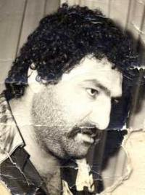با دست ديگر كمربند آن جوان منحرف را گرفت. خيلي سريع او را از روي زمين بلند كرد. او را با آن جثه درشت بالاي سر گرفته بود. همه جمعيت ساكت شدند. بعد هم يك دور چرخيد و جوان را كوبيد به زمين و روي سينه اش نشست.
جوان منحرف مرتب معذرت خواهي مي كرد. همه آنهائي كه شعار مي دادند فرار كردند. شاهرخ هم از روي سينه اش بلند شد و گفت: بچه برو خونتون!!
خيلي ذوق زده شده بودم. گفتم: شاهرخ الان بايد كاري كه مي خوايم رو انجام بديم. خيابان خلوت شده بود. با هم رفتيم كلانتري. قرار شد از امشب نيروهاي ما به همراه مامورها گشت بزنند.
به همه دكه هاي روزنامه فروشي هم سر زديم. خيلي محترمانه گفتيم: شما از شهرداري مجوز گرفته ايد؟ پاسخ همه آنها منفي بود. ما هم گفتيم: تا فردا وقت داريد كه دكه را جمع كنيد.
صبح فردا به سراغ اولين دكه رفتيم. چند نفر از حزب توده با چماق جلوي دكه ايستاده بودند. اما با ديدن شاهرخ عقب رفتند. شاهرخ جوان فروشنده را بيرون آورد. بعد هم دكه را با همه روزنامه هايش خراب كرد. با شنيدن اين خبر ديگر دكه ها خيلي سريع جمع شد.
يك هفته ديگر در آنجا مانديم. آرامش به طور كامل به شهر بازگشت. اعضاي حزب توده لاهيجان را ترک کردند و به شهرهايشان رفتند.

ازدواج
شهريور پنجاه ونه آمد تهران. مادر خيلي خوشحال بود. بعد از ماهها فرزندش را مي ديد. يک روز بي مقدمه گفت: مادر، تا کي مي خواي دنبال کار انقلاب باشي، سن تو رفته بالاي سي سال نمي خواي ازدواج کني؟! شاهرخ خنديد و گفت:
چرا، يه تصميم هائي دارم. يکي از پرستارهاي انقلابي و مومن هست که دوستان معرفي کردند. اسمش فريده خانم و آدرسش هم اينجاست. بعد برگه اي را داد به مادر و گفت: آخر هفته مي ريم براي خواستگاري، خيلي خوشحال شديم. دنبال خريد لباس و... بوديم.
ظهر روز دوشنبه سي ويکم شهريور جنگ شروع شد.
شاهرخ گفت: فعلاً صبر کنيد تا تکليف جنگ روشن بشه .

شروع جنگ
ظهر روز سي و يکم بود. با بمباران فرودگاههاي کشور جنگ تحميلي عراق عليه ايران شروع شد. همه بچه ها مانده بودند که چه کار کنند. اين بار فقط درگيري با گروهک ها يا حمله به يک شهر نبود، بلکه بيش از هزار کيلومتر مرز خاکي ما مورد حمله قرار گرفته بود.
شب در جمع بچه ها در مسجد نشسته بوديم. يکي از بچه ها از در وارد شد و شاهرخ را صدا کرد. نامه اي را به او داد و گفت: از طرف دفتر وزارت دفاع ارسال شده از سوي دکتر چمران براي تمام نيروهائي که در کردستان حضور داشتند اين نامه ارسال شده بود. تقاضاي حضور در مناطق جنگي را داشت.
شاهرخ به سراغ تمامي رفقاي قديم و جديد رفت. صبح روز يازدهم مهر با دو دستگاه اتوبوس و حدود هفتاد نفر نيرو راهي جنوب شديم. وقتي وارد اهواز شديم همه چيز به هم ريخته بود. آوارگان زيادي به داخل شهر آمده بودند.
رزمندگان هم از شهرهاي مختلف مي آمدند و... همه به سراغ استانداري و محل استقرار دکتر چمران مي رفتند. سه روز در اهواز مانديم. دكتر چمران براي نيروها صحبت كرد. به همراه ايشان براي انجام عمليات راهي منطقه سوسنگرد شديم.

كله پاچه
مرتب مي گفت: من نمي دونم، بايد هر طور شده کله پاچه پيداکني! گفتم: آخه آقا شاهرخ تو اين آبادان محاصره شده غذاهم درست پيدا نمي شه چه برسه به کله پاچه!؟
بالاخره با کمک يکي از آشپزها کله پاچه فراهم شد. گذاشتم داخل يک قابلمه، بعد هم بردم مقرّ شاهرخ ونيروهاش. فکر کردم قصد خوشگذراني وخوردن کله پاچه دارند. اما شاهرخ رفت سراغ چهار اسيري که صبح همان روز گرفته بودند. آنها را آورد و روي زمين نشاند. يکي از بچه هاي عرب را هم براي ترجمه آورد. بعد شروع به صحبت کرد:
خبر داريد ديروز فرمانده يکي از گروهان هاي شما اسير شد. اسراي عراقي با علامت سر تائيد کردند. بعد ادامه داد: شما متجاوزيد. شما به ايران حمله کرديد. ما هر اسيري را بگيريم مي کُشيم ومي خوريم!!
مترجم هم خيلي تعجب کرده بود. اما سريع ترجمه مي کرد. هر چهار اسير عراقي ترسيده بودند و گريه مي کردند. من و چند نفر ديگر از دور نگاه مي کرديم و مي خنديديم.
شاهرخ بلافاصله به سمت قابلمه کله پاچه رفت. بعد هم زبان کله را درآورد. جلوي اسرا آمد وگفت: فکر مي کنيد شوخي مي کنم؟! اين چيه!؟ جلوي صورت هر چهارنفرشان گرفت. ترس سربازان عراقي بيشتر شده بود. مرتب ناله مي کردند. شاهرخ ادامه داد: اين زبان فرمانده شماست!! زبان،مي فهميد؛زبان!!
زبان خودش را هم بيرون آورد و نشانشان داد. بعد بدون مقدمه گفت: شما بايد بخوريدش!
من و بچه هاي ديگه مرده بوديم ازخنده ،براي همين رفتيم پشت سنگر.
شاهرخ مي خواست به زور زبان را به خورد آنها بدهد. وقتي حسابي ترسيدند خودش آن را خورد! بعد رفته بود سراغ چشم کله وحسابي آنها را ترسانده بود.
ساعتي بعد درکمال تعجب هر چهار اسير عراقي را آزاد کرد. البته يکي از آنهاکه افسر بعثي بود را بيشتر اذيت کرد.بعد هم بقيه کله پاچه را داغ کردند و با رفقا تا آخرش را خوردند.
آخر شب ديدم تنها درگوشه اي نشسته. رفتم وکنارش نشستم. بعد پرسيدم :
آقا شاهرخ يک سوال دارم؛ اين کله پاچه، ترسوندن عراقي ها،آزاد کردنشون!؟ براي چي اين کارها رو کردي؟!
شاهرخ خنده تلخي کرد. بعد از چند لحظه سکوت گفت: ببين يک ماه ونيم از جنگ گذشته، دشمن هم ازما نمي ترسه، مي دونه ما قدرت نظامي نداريم. نيروي نفوذي دشمن هم خيلي زياده. چند روز پيش اسراي عراقي را فرستاديم عقب، جالب اين بود که نيروهاي نفوذي دشمن اسرا رو ازما تحويل گرفتند. بعدهم اونها رو آزاد کردند. ما بايد يه ترسي تو دل نيروهاي دشمن مي انداختيم. اونها نبايد جرات حمله پيدا کنند. مطمئن باش قضيه کله پاچه خيلي سريع بين نيروهاي دشمن پخش مي شه!__
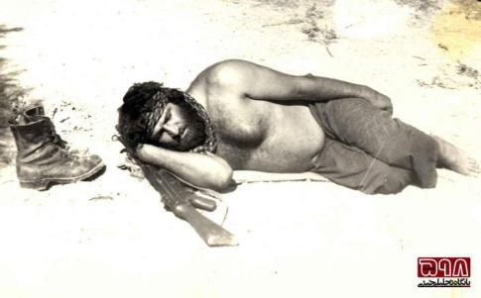

اسير
آخر شب بود. شاهرخ مرا صدا كرد وگفت: امشب براي شناسائي مي ريم جاده ابوشانك. در ميان نيروهاي دشمن به يكي از روستاها رسيديم. دو افسر عراقي داخل سنگر نشسته بودند. يکدفعه ديدم سرنيزه اش را برداشت و رفت سمت آنها، با تعجب گفتم: شاهرخ چيکار مي کني!!
گفت: هيچي، فقط نگاه کن! مطمئن شد كسي آن اطراف نيست. خوب به آنها نزديك شد. هر دوي آنها را به اسارت درآورد. كمي از روستا دور شديم.
شاهرخ گفت: اسير گرفتن بي فايده است. بايد اينها رو بترسونيم. بعد چاقوئي برداشت. لاله گوش آنها را بريد و گذاشت کف دستشان و گفت: بريد خونتون!!
مات و مبهوت به شاهرخ نگاه مي کردم. برگشت به سمت من و گفت: اينها افسراي بعثي بودند. کار ديگه اي به ذهنم نرسيد!
شبهاي بعد هم اين کار را تکرار کرد. اگر مي ديد اسير، فرمانده يا افسر بعثي است قسمت نرم گوشش را مي بريد و رهايشان مي کرد. اين کار او دشمن را عجيب به وحشت انداخته بود تا اينکه
از فرماندهي اعلام شد: نيروهاي دشمن از يکي از روستاها عقب نشيني کردند. قرار شد من به همراه شاهرخ جهت شناسائي به آنجا برويم. معمولاً هم شاهرخ بدون سلاح به شناسائي مي رفت و با سلاح برمي گشت!!
ساعت شش صبح و هوا روشن بود. کسي هم درآنجا نديديم. در حين شناسائي و در ميان خانه هاي مخروبه روستا يک دستشوئي بود که نيروهاي محلي قبلاً با چوب و حلبي ساخته بودند.
شاهرخ گفت: من نمي تونم تحمل کنم. مي رم دستشوئي!! گفتم: اينجا خيلي خطرناکه مواظب باش. من هم رفتم پشت يک ديوار و سنگر گرفتم. داشتم به اطراف نگاه مي كردم. يکدفعه ديدم يک سرباز عراقي، اسلحه به دست به سمت ما مي آيد. از بي خيالي او فهميدم که متوجه ما نشده. او مستقيم به محل دستشوئي نزديک مي شد. مي خواستم به شاهرخ خبر بدهم اما نمي شد.
كسي همراهش نبود. از نگاه هاي متعجب او فهميدم راه را گم کرده. ضربان قلبم به شدت زياد شده بود. اگر شاهرخ بيرون بيايد؟
سرباز عراقي به مقابل دستشوئي رسيد. با تعجب به اطراف نگاه كرد. يكدفعه شاهرخ با ضربه لگد در را باز کرد و فريادکشيد: وايسا!!
سرباز عراقي از ترس اسلحه اش را انداخت و فرار کرد. شاهرخ هم به دنبالش مي دويد. از صداي او من هم ترسيده بودم. رفتم و اسلحه اش را برداشتم.
بالاخره شاهرخ او را گرفت و به سمت روستا برگشت.
سرباز عراقي همينطور که ناله و التماس مي کرد مي گفت: تو رو خدا منو نخور!!
كمي عربي بلد بودم. تعجب کردم و گفتم: چي داري مي گي؟!
سرباز عراقي آرام كه شد به شاهرخ اشاره کرد و گفت: فرماندهان ما قبلاً مشخصات اين آقا را داده اند. به همه ما هم گفته اند: اگر اسير او شويد شما را مي خورد!! براي همين نيروهاي ما از اين منطقه و اين آقا مي ترسند.
خيلي خنديديم. شاهرخ گفت: من اينهمه دنبالت دويدم و خسته شدم. اگه مي خواي نخورمت بايد منو تا سنگر نيروهامون کول کني!
سرباز عراقي هم شاهرخ را کول کرد و حرکت کرديم. چند قدم که رفتيم گفتم: شاهرخ، گناه داره تو صد و سي کيلو هستي اين بيچاره الان مي ميره.
شاهرخ هم پائين آمد و بعد از چند دقيقه به سنگر نيروهاي خودي رسيديم و اسير را تحويل داديم.
شب بعد، سيد مجتبي همه فرماندهان گروه هاي زير مجموعه فدائيان اسلام را جمع کرد و گفت: براي گروههاي خودتان، اسم انتخاب کنيد و به نيروهايتان کارت شناسائي بدهيد.
شيران درنده، عقابان آتشين، اينها نام گروه هاي چريکي بود. شاهرخ هم نام گروهش را گذاشت: آدمخوارها!! سيد پرسيد: اين چه اسميه؟! شاهرخ هم ماجراي كله پاچه واسير عراقي را با خنده براي بچه ها تعريف کرد.
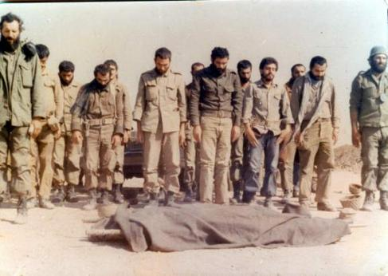
(سيدمجتبي هاشمي امام جماعت، شاهرخ در سمت راست و شهيد زنهاري در كنار او، در حال نماز بر پیکر شهید یزدانی)

آدم خوارها
سيد مجتبي هاشمي فرماندهي بسيار خوش برخورد بود. بسياري از کساني که از مراکز ديگر رانده شده بودند، جذب سيد مي شدند. سيد هم از ميان آنها رزمندگاني شجاع تربيت مي کرد . سيد با شناختي که از شاهرخ داشت. بيشتر اين افراد را به گروه او يعني "آدم خوارها" مي فرستاد و از هر کس به ميزان توانائيش استفاده مي کرد.
در آبادان شخصي بود که به مجيد گاوي مشهور بود. مي گفتند گنده لات اينجا بوده. تمام بدنش جاي چاقو و شکستگي بود. هرجا مي رفت، يک کيف سامسونت پر از انواع کارد و چاقو همراهش بود. مي خواست با عراقي ها بجنگد اما هيچکدام از واحدهاي نظامي او را نپذيرفتند تا اينکه سيد او را تحويل شاهرخ داد.
شاهرخ هم در مقابل اين افراد مثل خودشان رفتار مي کرد. کمي به چهره مجيد نگاه کرد. با همان زبان عاميانه گفت: ببينم، مي گن يه روزي گنده لات آبادان بودي. مي گن خيلي هم جيگر داري، درسته!؟ بعد مکثي کرد و گفت:
اما امشب معلوم مي شه، با هم مي ريم جلو ببينم چيکاره اي!
شب از مواضع نيروهاي خودي عبور كرديم. به سنگرهاي عراقي ها نزديک شديم. شاهرخ مجيد را صدا کرد و گفت: ميري تو سنگراشون، يه افسر عراقي رو مي کشي و اسلحه اش رو مي ياري. اگه ديدم دل و جرات داري مي يارمت تو گروه خودم.
مجيد يه چاقو از تو کيفش برداشت و حرکت کرد. دو ساعت گذشت و خبري از مجيد نشد. به شاهرخ گفتم: اين پسر دفعه اولش بود. نبايد مي فرستاديش جلو، هنوز حرفم تمام نشده بود که در تاريکي شب احساس کردم کسي به سمت ما مي آيد. اسلحه ام را برداشتم. يکدفعه مجيد داد زد: نزن منم مجيد!
پريد داخل سنگر و گفت: بفرمائيد اين هم اسلحه، شاهرخ نگاهش کرد و با حالت تمسخرگفت: بچه، اينو از کجا دزديدي!؟
مجيد يکدفعه دستش رو داخل كوله پشتي و چيزي شبيه توپ را آورد جلو ، در تاريکي شب سرم را جلو آوردم. يکدفعه داد زدم: واي!! با دست جلوي دهانم را گرفتم، سر بريده يک عراقي در دستان مجيد بود. شاهرخ که خيلي عادي به مجيد نگاه مي کرد گفت: سر کدوم سرباز بدبخت رو بريدي ؟
مجيد که عصباني شده بود گفت: به خدا سرباز نبود، بيا اين هم درجه هاش،از رو دوشش کَندم. بعد هم تکه پارچه اي که نشانه درجه بود را به ما داد.
شاهرخ سري به علامت تائيد تکان داد و گفت: حالا شد، تو ديگه نيروي ما هستي. مجيد فردا به آبادان رفت و چند نفر ديگر از رفقايش را آورد. مصطفي ريش، حسين کره اي، علي ترياکي و... هر کدامشان ماجراهائي داشتند، اما جالب بود که همه اين نيروها مديريت شاهرخ را قبول کرده بودند و روي حرف او حرفي نمي زدند.
مثلاً علي ترياکي اصالتاً همداني بود. قبل از انقلاب هم دانشجو بود و به زبان انگليسي مسلط بود. با توافق سيد يکي از اتاقهاي هتل را داروخانه کرديم و علي مسئول آنجا شد. شاهرخ هم اسمش را گذاشت؛ علي دکتر!! علي بعدها مواد را ترك كرد و به يكي از رزمندگان خوب و شجاع تبديل شد. علي در عمليات كربلاي پنج به شهادت رسيد.
شخص ديگري بود كه براي دزدي از خانه هاي مردم راهي خرمشهر شده بود. او بعد از مدتي با سيد آشنا مي شود و چون مكاني براي تامين غذا نداشت به سراغ سيد مي آيد. رفاقت او با سيد به جائي رسيد كه همه كارهاي گذشته را كنار گذاشت. او به يكي از رزمنده هاي خوب گروه شاهرخ تبديل شد.
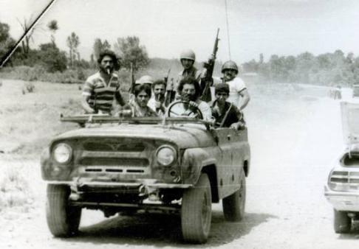

در گروه پنجاه نفره ما همه تيپ آدمي حضور داشتند، از بچه هاي لات تهران و آبادان و... تا افراد تحصيل کرد هاي مثل اصغر شعل هور که فارغ التحصيل از آمريکابود.
از افراد بي نمازي که در همان گروه نمازخوان شدند تا افراد نمازشب خوان.
اکثر نيروهائي هم که جذب گروه فدائيان اسلام مي شدند علاقمند پيوستن به گروه شاهرخ بودند. وقتي شاهرخ در مقر بود و براي نمازجماعت مي رفت همه بچه ها به دنبالش بودند. آن ايام سيد مجتبي امام جماعت ما بود. دعاي توسل و دعاي کميل را از حفظ براي ما مي خواند و حال معنوي خوبي داشت. در شرايطي که کسي به معنويت نيروها اهميت نمي داد، سيد به دنبال اين فعاليتها بود و خوب نتيجه مي گرفت.

ياد گذشته
دومين روز حضور من در جبهه بود. تا ظهر در مقر بچه ها در هتل كاروانسرا بودم. پسركي حدود پانزده سال هميشه همراه شاهرخ بود. مثل فرزندي كه همواره با پدر است.
تعجب من از رفتار آنها وقتي بيشتر شد كه گفتند: اين پسر، رضا فرزند شاهرخ است!! اما من كه برادرش بودم خبر نداشتم.
عصر بود كه ديدم شاهرخ در گوشه اي تنها نشسته. رفتم و در كنارش نشستم.
بي مقدمه و با تعجب گفتم: اين آقا رضا پسر شماست!؟
خنديد و گفت: نه، مادرش اون رو به من سپرده. گفته مثل پسر خودت مواظب رضا باش.
گفتم: مادرش ديگه كيه؟!
گفت: مهين، همون خانمي كه تو كاباره بود. آخرين باري كه براش خرجي بردم گفت: رضا خيلي دوست داره بره جبهه. من هم آوردمش اينجا!
ماجراي مهين را مي دانستم. براي همين ديگر حرفي نزدم.
چند نفري از رفقا آمدند و كنار ما نشستند. صحبت از گذشته و قبل از انقلاب شد. شاهرخ خيلي تو فكر رفته بود. بعد هم باآرامي گفت: مهربوني اوستا كريم رو مي بينيد! من يه زماني آخراي شب با رفقا مي رفتم ميدون شوش. جلوي كاميونها رو مي گرفتيم. اونها رو تهديد مي كرديم. ازشون باج سبيل و حق حساب مي گرفتيم. بعد مي رفتيم با اون پولها زهرماري مي خريديم و مي خورديم.
زندگي ما توي لجن بود. اما خدا دست ما رو گرفت. امام خميني رو فرستاد تا ما رو آدم كنه. البته بعداً هر چي پول در آوردم به جاي اون پولها صدقه دادم.
بعد حرف از كميته و روزهاي اول انقلاب شد. شاهرخ گفت: گذشته من اينقدر خراب بود كه روزهاي اول توي كميته براي من مامور گذاشته بودند! فكر مي كردند كه من نفوذي ساواكي ها هستم!
همه ساکت بودند و به حرفهاي شاهرخ گوش مي کردند. بعد با هم حركت كرديم و رفتيم براي نمازجماعت. شاهرخ به يكي از بچه ها گفت: برو نگهبان سنگر خواهرها رو عوض كن.
با تعجب پرسيدم: مگه شما رزمنده زن هم داريد؟! گفت: آره چند تا خانم از اهالي خرمشهر هستند كه با ما به آبادان آمدند. براي اينكه مشكلي پيش نياد براي سنگر آنها نگهبان گذاشتيم.

مثل پادشاه هاي قديم
شب بود که با شاهرخ به ديدن سيد مجتبي هاشمی رفتيم. بيشتر مسئولين گروه ها هم نشسته بودند. سيد چند روز قبل اعلام کرده بود: برادر ضرغام معاون بنده در گروه فدائيان اسلام است.
سيد قبل از شروع جلسه گفت: آقا شاهرخ، اگه امکان داره اسم گروهت رو عوض کن. اسم آدم خوارها برازنده شما و گروهت نيست!
بعد از کمي صحبت، اسم گروه به پيشرو تغيير يافت. سيد ادامه داد: رفقا، سعي کنيد با اسير رفتار خوبي داشته باشيد. مولاي ما اميرالمومنين(ع)سفارش کرده اند که، با اسير رفتار اسلامي داشته باشيد. اما متاسفانه بعضي از رفقا فراموش مي کنند. همه فهميدند منظور سيد، کارهاي شاهرخِ، خودش هم خنده اش گرفت. سيد و بقيه بچه ها هم خنديدند.
سيد با خنده زد سر شانه شاهرخ و گفت: خودت بگو ديشب چيکار کردي؟!
شاهرخ هم خنديد و گفت: با چند تا بچه ها رفته بوديم شناسائي، بعد هم کمين گذاشتيم و چهار تا عراقي رو اسير گرفتيم. تو مسير برگشت، پاي من خورد به سنگ و حسابي درد گرفت. کمي جلوتر يه در آهني پيدا کرديم. من نشستم وسط در و اسراي عراقي چهار طرفش را بلند کردند. مثل پادشاه هاي قديم شده بوديم. نمي دونيد چقدر حال مي داد!
وقتي به نيروهاي خودي رسيديم ديدم سيد داره با عصبانيت نگاهم مي کنه، من هم سريع پياده شدم و گفتم: آقا سيد، اينها اومده بودند ما رو بکشن، ما فقط ازشون سواري گرفتيم. اما ديگه تکرار نمي شه.
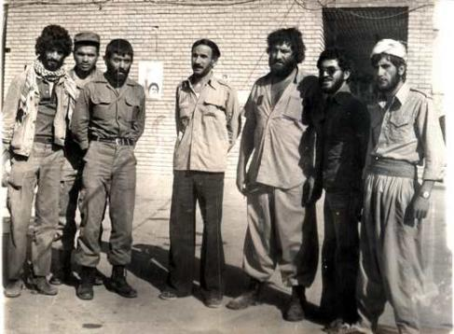

دیدار با آیت الله خامنه ای
بيست و چهارم آبان بود. مقام معظم رهبري که در آن زمان امام جمعه تهران بود به آبادان آمدند. بعد هم به جمع نيروهاي فدائيان اسلام تشريف آوردند. مسئولين ديگر هم قبلاً براي بازديد آمده بودند. اما اين بار تفاوت داشت.
شاهرخ همه بچه ها را جمع کرد و به ديدن آقا آمد. فيلم ديدار ايشان هنوز موجود است. همه گرد وجود ايشان حلقه زده بودند. صحبتهاي ايشان قوت قلبي براي تمام بچه ها بود.

جايزه عراق برای سر شاهرخ
در آبادان بودم. به ديدن دوستم در يكي از مقرها رفتم. کار او به دست آوردن اخبار مهم از راديو تلويزيون عراق بود. اين خبرها را هم به سيد و فرمانده ها مي داد ، تا مرا ديد گفت: يازده هزار دينار چقدر مي شه!؟ با تعجب گفتم: نمي دونم، چطور مگه!؟
گفت: الان عراقي ها در مورد شاهرخ صحبت مي کردند! با تعجب گفتم :شاهرخ خودمون! فرمانده گروه پيشرو؟!
گفت: آره حسابي هم بهش فحش دادند. انگار خيلي ازش ترسيده اند.
گوينده عراقي مي گفت: اين آدم شبيه غول مي مونه. اون آدمخواره هر کي سر اين جلاد رو بياره يازده هزار دينار جايزه مي گيره!!
دوستم ادامه داد: تو خرمشهر که بوديم براي سر شهيد شيخ شريف جايزه گذاشته بودند. حالا هم براي شاهرخ، بهش بگو بيشتر مراقب باشه.

دعا کن شهید بشم
براي دريافت آذوقه رفتم اهواز. رسيدم به استانداري. سراغ دكتر چمران را گرفتم. گفتند: داخل جلسه هستند. لحظاتي بعد درب ساختمان باز شد. دكتر چمران به همراه اعضاي جلسه بيرون آمدند. سيد مجتبي هاشمي و شاهرخ و برادر ارومي از معاونين سيد بود كه در حمله به حجاج در سال ۶۶ به شهادت رسيد، پشت سر دكتر بودند.
جلو رفتم و سلام كردم. شاهرخ را هم از قبل مي شناختم. يكي از رفقا من را به شاهرخ معرفي كرد و گفت: آقا سيد از بچه هاي محل هستند. شاهرخ دوباره برگشت و من را در آغوش گرفت و گفت: مخلص همه سادات هم هستيم.
كمي با هم صحبت كرديم. بعد گفت: سيد ما تو ذوالفقاري هستيم. وقت كردي يه سر به ما بزن. من هم گفتم: ما تو منطقه دُب حردان هستيم شما بيا اونجا خوشحال مي شيم. گفت: چشم به خاطر بچه هاي پيغمبر هم كه شده مي يام.
چند روز بعد در سنگرهاي خط مقدم نشسته بودم. يك جيپ نظامي از دور به سمت ما مي آمد. كاملاً در تيررس بود. خيلي ترسيدم. اما با سلامتي به خط ما رسيد. با تعجب ديدم شاهرخ با چندنفر از دوستانش آمده. خيلي خوشحال شدم.
بعد از كمي صحبت كردن مرا از بچه ها جدا كرد و گفت: سيد يه خواهشي از شما دارم. با تعجب پرسيدم: چي شده!! هر چي بخواي نوكرتم. سريع رديف مي كنم.
كمي مكث كرد و با صدائي بغض آلود گفت: مي خوام برام دعا كني.
تعجب من بيشتر شد. منتظر هر حرفي بودم به جز اين! دوباره گفت: تو سيدي مادر شما حضرت زهراست(س)خدا دعاي شما رو زودتر قبول مي كنه. دعا كن من عاقبت به خير بشم!
كمي نگاهش كردم و گفتم: شما همين كه الان تو جبهه هستي يعني عاقبت به خير شدي! گفت: نه سيد جون. خيلي ها مي يان اينجا و هيچ تغييري نمي كنند. خدا بايد دست ما رو بگيره. بعد مكثي كرد و ادامه داد: براي من عاقبت به خيري اينه كه شهيد بشم. من مي ترسم كه شهادت رو از دست بدم. شما حتماً براي من دعا كن.

روزهای پایانی
سه روز تا شروع عمليات مانده بود. شب جمعه براي دعاي کميل به مقر نيروها در هتل آمديم. شاهرخ، همه نيروهايش را آورده بود. رفتار او خيلي عجيب شده. وقتي سيد دعاي کميل را مي خواند شاهرخ در گوشه اي نشسته بود.از شدت گريه شانه هايش مي لرزيد!
با ديدن او ناخوداگاه گريه ام گرفت. سرش پائين و دستانش به سمت آسمان بود. مرتب مي گفت: الهي العفو...
سيد خيلي سوزناك مي خواند. آخر دعا گفت: عمليات نزديکه، خدايا اگه ما لياقت داريم ما رو پاک کن و شهادت رو نصيبمان کن. بعد گفت: دوستان شهادت نصيب كسي مي شه كه از بقيه پاكتر باشه. برگشم به سمت عقب شاهرخ سرش را به سجده گذاشته بود و بلند بلند گريه مي كرد!
صبح فردا، يکي از خبرنگاران تلويزيون به ميان نيروها آمد و با همه بچه ها مصاحبه کرد. اين فيلم چندين بار از صدا وسيما پخش شده. وقتي دوربين در مقابل شاهرخ قرارگرفت چند دقيقه اي صحبت كرد. در پايان وقتي خبرنگار از او پرسيد: چه آرزوئي داري؟ بدون مكث گفت: پيروزي نهائي براي رزمندگان اسلام و شهادت براي خودم!!
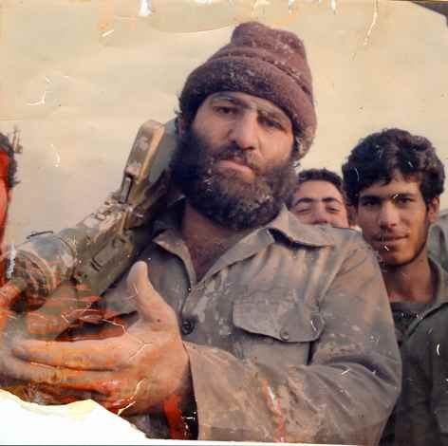

حالات قبل از شهادت
عصر روز يكشنبه شانزدهم آذر پنجاه ونه بود. سيد مجتبي همه بچه ها را در سالن هتل جمع کرد. تقريباً دويست وپنجاه نفر بوديم. ابتدا آياتي از سوره فتح را خواند. سپس در مورد عمليات جديد صحبت کرد:
برادرها، امشب با ياري خدا براي آزادسازي دشت و روستاهاي اشغال شده در شمال شرق آبادان حرکت مي کنيم. استعداد نيروي ما نزديك به يك گردان است. اما دشمن چند برابر ما نيرو و تجهيزات مستقر كرده. ولي رزمندگان ما ثابت کرده اند که قدرت ايمان بر همه سلاح هاي دشمن برتري دارد . . .
. . . همه سوار بر كاميونها تا روستاي سادات و سپس تا سنگرهاي آماده شده رفتيم. بعد از آن پياده شديم و به يك ستون حركت كرديم.
آقا سيد مجتبي جلوتر از همه بود. من و يكي از رفقا هم در کنارش بودم.
شاهرخ هم کمي عقبتر از ما در حرکت بود. بقيه هم پشت سر ما بودند. در راه يكي از بچه ها جلو آمد و با آقا سيد شروع به صحبت كرد. بعد هم گفت:
دقت کرديد، شاهرخ خيلي تغيير كرده! سيد با تعجب پرسيد: چطور؟!
گفت: هميشه لباسهاي گلي و کثيف داشت. موهاش به هم ريخته بود. مرتب هم با بچه ها شوخي مي كرد و مي خنديد اما حالا!
سيد هم برگشت و نگاهش کرد. در تاريكي هم مشخص بود. سر به زير شده بود و ذکر مي گفت. حمام رفته بود و لباس نو پوشيده بود. موها را هم مرتب کرده بود.
سيد براي لحظاتي در چهره شاهرخ خيره شد. بعد هم گفت: از شاهرخ حلاليت بطلبيد، اين چهره نشون مي ده که آسموني شده. مطمئن باشيد که شهيد مي شه!
***
شهادت
ساعت نه صبح بود. تانکهاي دشمن مرتب شليک مي کردند و جلو مي آمدند. از سنگر کناري ما يکي از بچه ها بلند شد و اولين گلوله آرپي جي را شليک کرد. گلوله از کنار تانک رد شد. بلافاصله تانک دشمن شليک کرد و سنگر را منهدم کرد.
تانكهائي كه از روبرو مي آمدند بسيار نزديك شده بودند. شاهرخ هم اولين گلوله را شليك كرد. بلافاصله جاي خودمان را عوض کرديم. آنها بي امان شليک مي کردند. شاهرخ گلوله دوم را زد. گلوله به تانک اصابت کرد و با صداي مهيبي تانک منفجر شد.
تيربار روي تانک ها مرتب شليك مي كردند. ما هنوز در كنار نفربر در درون خاكريز بوديم. فاصله تانكها با ما كمتر از صدمتر بود. شاهرخ پرسيد: نارنجك داري؟ گفتم: آره چطور مگه! گفت: نفربر رو منفجر كن. نبايد دست عراقيا بيفته .
بعد گفت: تو اون سنگر گلوله آرپي جي هست برو بيار. بعد هم آماده شليك آخرين گلوله شد. شاهرخ از جا بلند شد و روي خاكريز رفت. من هم دويدم و دو گلوله آرپي جي پيدا کردم. هنوز گلوله آخر را شليک نکرده بود كه صدائي شنيدم!
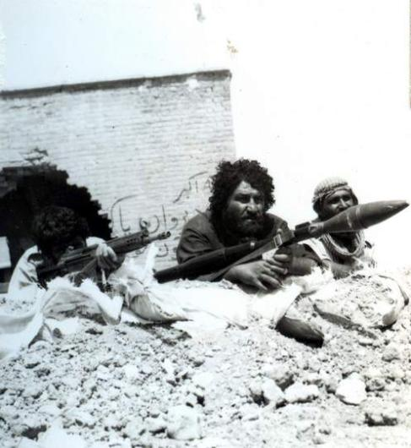

يكدفعه به سمت شاهرخ برگشتم. چيزي كه مي ديدم باوركردني نبود. گلوله ها را انداختم و دويدم. شاهرخ آرام و آسوده بر دامنه خاكريز افتاده بود. گوئي سالهاست كه به خواب رفته. بر روي سينه اش حفره ائي ايجاد شده بود. خون با شدت از آنجا بيرون مي زد! گلوله تيربار تانك دقيقاً به سينه اش اصابت كرده بود ، رنگ از چهره ام پريده بود. مات و مبهوت نگاهش مي کردم. زبانم بند آمده بود. کنارش نشستم. داد مي زدم و صدايش مي كردم. اما هيچ عكس العملي نشان نمي داد. تانكها به من خيلي نزديك شده بودند. صداي انفجارها و بوي باروت همه جا را گرفته بود. نمي دانستم چه كنم. نه مي توانستم او را به عقب منتقل كنم نه توان جنگيدن داشتم.

اسلحه ام را برداشتم تا به سمت عقب حركت كنم. همين كه برگشتم ديدم يك سرباز عراقي كنار نفربر ايستاده! نفهميدم از كجا آمده بود. اسلحه را به سمتش گرفتم و سريع تسليم شد. گفتم: حركت كن. يك نارنجك داخل نفربر انداختم. بعد هم از ميان شيارها به سمت خاکريز خودي حركت كرديم.
صد متر عقبتر يك خاكريز كوچك بود. سريع پشت آن رفتيم. برگشتم تا براي آخرين بار شاهرخ راببينم. با تعجب ديدم چندين عراقي بالاي سر او رسيده اند. آنها مرتب فرياد مي زدند و دوستانشان را صدا مي كردند. بعد هم در كنار پيكر او از خوشحالي هلهله مي كردند.

دستان اسير را بستم. با هم شروع به دويدن كرديم. در راه هر چه اسلحه جامانده بود روي دوش اسير مي ريختم! در راه يك نارنجك انداز پيدا كردم . داخل آن يك گلوله بود. برداشتم و سريع حركت كرديم. هنوز به نيروهاي خودي نرسيده بوديم. لحظه اي از فكر شاهرخ جدا نمي شدم.
يكدفعه سر وكله يك هلي كوپتر عراقي پيدا شد! همين را كم داشتيم. در داخل چاله اي سنگر گرفتيم. هلي کوپتر بالاي سر ما آمد و به سمت خاکريز نيروهاي ما شليک مي کرد. نمي توانستم حرکتي انجام دهم. ارتفاع هلي کوپتر خيلي پائين بود و درب آن باز بود. حتي پوكه هاي آن روي سر ما مي ريخت فكري به ذهنم رسيد.
نارنجک انداز را برداشتم. با دقت هدفگيري كردم و گلوله را شليك كردم باور كردني نبود. گلوله دقيقاً به داخل هلي کوپتر رفت. بعد هم تکان شديدي خورد و به سمت پائين آمد. دو خلبان دشمن بيرون پريدند. آنها را به رگبار بستم. هر دو خلبان را به هلاکت رساندم . دست اسير را گرفتم و با قدرت تمام به سمت خاکريز دويديم. دقايقي بعد به خاكريز نيروهاي خودي رسيديم. از بچه ها سراغ آقاسيد (مجتبی هاشمی) را گرفتم. گفتند:
مجروح شده گلوله تيربار دشمن به دستش خورده و استخوان دستش را خُرد کرده ، اسير را تحويل يكي از فرمانده ها دادم. به هيچيك از بچه ها از شاهرخ حرفي نزدم. بغض گلويم را گرفته بود. عصر بود كه به مقر برگشتيم.

گمنامي
نيروي کمکي نيامد. توپخانه هم حمايت نکرد. همه نيروها به عقب آمدند . شب بود که به هتل رسيديم. آقاسيد را ديدم. درد شديدي داشت. اما تا مرا ديد با لبخندي بر لب گفت: خسته نباشي دلاور، بعد مکثي کرد و با تعجب گفت :
شاهرخ کو!؟
بچه ها هم در كنار ما جمع شده بودند. نفس عميقي کشيدم و چيزي نگفتم . قطرات اشک از چشمانم سرازير شد. سيد منتظر جواب بود. اين را از چهره نگرانش مي فهميدم ، كسي باور نمي كرد كه شاهرخ ديگر در بين ما نباشد. خيلي از بچه ها بلند بلند گريه مي کردند. سيد را هم براي مداوا فرستاديم بيمارستان .
روز بعد يکي از دوستانم که راديو تلويزيون عراق را زير نظر داشت سراغ من آمد. نگران و با تعجب گفت: شاهرخ شهيد شده؟
گفتم: چطور مگه؟! گفت: الان عراقي ها تصوير جنازه يك شهيد رو پخش کردند. بدنش پر از تير و ترکش و غرق در خون بود. سربازاي عراقي هم در کنار پيکرش از خوشحالي هلهله مي کردند. گوينده عراقي هم مي گفت: ما شاهرخ، جلاد حکومت ايران را کشتيم!
اثري از پيکر شاهرخ نيافتيم. اوشهيد شده بود. شهيد گمنام. از خدا خواسته بود همه را پاك كند. همه گذشته اش را. مي خواست چيزي از او نماند. نه اسم. نه شهرت نه قبر و مزار و نه هيچ چيز ديگر ، اما ياد او زنده است. ياد او نه فقط در دل دوستان بلكه در قلوب تمامي ايرانيان زنده است. او مزار دارد. مزار او به وسعت همه خاک هاي سرزمين ايران است.
او مرد ميدان عمل بود او سرباز اسلام بود. او مريد امام بود. شاهرخ مطيع بي چون و چراي ولايت بود و اينان تا ابد زنده اند.

ارتباط مادر با فرزند پس از شهادت

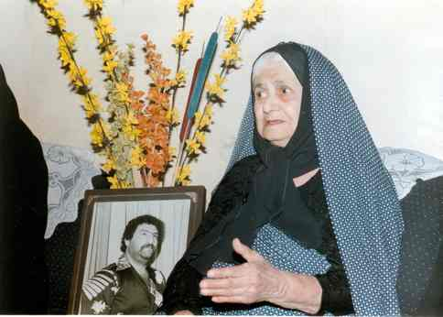
(خانم عبدالهي (مادر شاهرخ) که در مردادماه 1388 به شاهرخ پیوست. شادی روحش صلوات)

چند روزي از شهادت شاهرخ گذشت. جلوي در مقر ايستاده بودم. يك خودرو نظامي جلوي در ايستاد و يك پير زن پياده شد. راننده كه از بچه هاي سپاه بود گفت: اين مادر از تهران اومده، قبلاً هم ساکن آبادان بوده. مي گه پسرم تو گروه فدائيان اسلامِ، ببين مي توني کمکش کني.
جلو رفتم. با ادب سلام کردم و گفتم: من همه بچه ها را مي شناسم. اسم پسرت چيه تا صداش کنم. پيرزن خوشحال شد و گفت: مي توني شاهرخ ضرغام رو صدا کني.
سَرم يکدفعه داغ شد. نمي دانستم چه بگويم. آوردمش داخل و گفتم: فعلاً بنشينيد اينجا رفته جلو، هنوز برنگشته
عصر بود که برادر کيان پور(برادر شاهرخ که از اعضاي گروه بود و چند روز قبل مجروح شده بود)از بيمارستان مرخص شد. يک روز آنجا بودند. بعد هم مادرش را با خودش به تهران برد.
قبل از رفتن، مادرش مي گفت: چند روز پيش خيلي نگران شاهرخ بودم. همان شب خواب ديدم که در بياباني نشسته ام و گريه مي کنم. شاهرخ آمد. با ادب دستم را گرفت و گفت: مادر چرا نشستي پاشو بريم. گفتم: پسرم کجائي، نمي گي اين مادر پير دلش برا پسرش تنگ مي شه؟ مرا کنار يک رودخانه زيبا و بزرگ برد و گفت: همين جا بنشين
بعد به سمت يک سنگر و خاکريز رفت. از پشت خاکريز دو سيد نوراني به استقبالش آمدند. شاهرخ با خوشحالي به سمت آنها رفت. مي گفت و مي خنديد.
بعد هم در حالي كه دستش در دستان آنها بودگفت: مادرمن رفتم. منتظر من نباش!
٭٭٭
سال بعد وقتي محاصره آبادان از بين رفت، دوباره اين مادر به منطقه ذوالفقاري آمد. قرار شد محل شهادت شاهرخ را به او نشان دهيم. من به همراه چند نفر ديگر به محل حمله شانزده آذر رفتيم. داخل جاده خاكي به دنبال نفربر سوخته بودم.
قبل از اينکه من چيزي بگويم مادرش سنگري را نشان داد و گفت: پسرم اينجا شهيد شده درسته؟! با تعجب جلو رفتم و در پشت سنگر نفربر را پيدا كردم.گفتم: بله، شما از کجا مي دونستيد!؟
همينطور كه به سنگر خيره شده بود گفت: من همينجا را در خواب ديدم. آن دو جوان نوراني همينجا به استقبالش آمدند!!
بعد ادامه داد: باور کنيد بارها او را ديده ام. اصلاً احساس نمي کنم که شهيد شده. مرتب به من سر مي زند. هيچوقت من را تنها نمي گذارد!
٭٭٭
مدتي بعد به همراه بچه هاي گروه پيگيري كرديم و خانه اي مناسب در شمال تهران براي اين مادر و خانواده اش مهيا كرديم. و تحويل داديم. روز بعد مادر شاهرخ كليد و سند خانه را پس فرستاد. باتعجب به منزلشان رفتم و از علت اين كار سوال كردم. خانم عبدالهي خيلي با آرامش گفت: شاهرخ به اين كار راضي نيست. مي گه من به خاطر اين چيزها جبهه نرفتم! ما هم همين خانه برامون بسه.
سالها بعد از جنگ هم که به ديدن اين مادر رفتيم. مي گفت. اصلاً احساس دوري پسرش را نمي کند. مي گفت: مرتب به من سر مي زند.
پسرش هم مي گفت: مادرم را بارها ديده ام. بعد از نماز سر سجاده مي نشيند و بسيار عادي با پسرش حرف مي زند. انگار شاهرخ در مقابلش نشسته. خيلي عادي سلام و احوالپرسي مي كند.
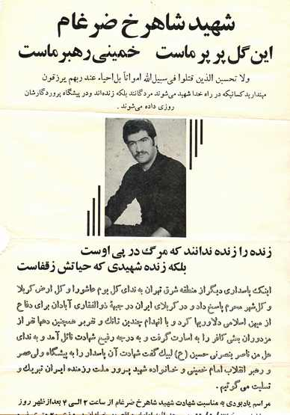

فایل تصویری مصاحبه با شهید شاهرخ ضرغام در منطقه جنگی : 1.9 مگابایت

منبع: کتاب "شاهرخ حُرّ انقلاب اسلامي" گروه فرهنگي شهيد ابراهيم هادي

